苏州大学 离散数学 课程试卷（ 2 卷）共 4 页
考试形式 闭 卷 年 月
院系 年级 专业
学号 姓名 成绩
- 名词解释： （10分）
1．集合的等势：

2．Abel群：

3．偏序关系：

4．命题：

5．平面图：

二．求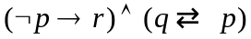的主析取范式和主合取范式。 （10分）

三．形式化下命题，并用推理规则证明其结论。任何人如果他喜欢音乐，他就不喜欢体育；每个人或者喜欢体育或者喜欢美术；有的人不喜欢美术。因此，有的人不喜欢音乐。
（10分）

四．（1）设A、B为两个集合，证明：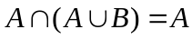。
（2）设R是X上的自反的和传递的关系，证明：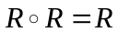。 （10分）

五．设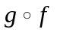是一个复合函数，且和为双射，证明是双射。 （10分）

六．证明是不可数的。 （10分）

七．设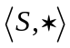是一个代数系统，其中S中的元素为实数有序对，*定义为：
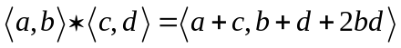。证明是可交换独异点。 （10分）

八．设<A,≤>是一个分配格，对于任意的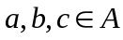，如果有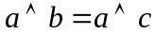和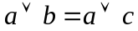，证明：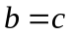。 （10分）

九．简单无向图G有N个结点N+1条边，证明G中至少有一个结点的次数大于等于3。
（10分）

十．叙述并证明图论中的欧拉定理。 （10分）

